МИНОБРНАУКИ РОССИИ
ГОСУДАРСТВЕННОЕ ОБРАЗОВАТЕЛЬНОЕ УЧРЕЖДЕНИЕ ВЫСШЕГО ПРОФЕССИОНАЛЬНОГО ОБРАЗОВАНИЯ
«ВОРОНЕЖСКИЙ ГОСУДАРСТВЕННЫЙ УНИВЕРСИТЕТ»

Факультет романо-германской филологии
Кафедра программирования и информационных технологий

Проект
Технология подкастинга в обучении языкам.
ВебКвесты в обучении языкам.
Возможности электронного письма в обучении языкам.

Студент ___________________________ Брылев В. А. 25.12.2018

Руководитель ___________________ Донина О. В. к.н. 25.12.2018

Воронеж 2018
Содержание

Введение 3
Основная часть 5
1. Технология подкастинга в обучении языкам 5
2. ВебКвесты в обучении языкам 15
3. Возможности электронного письма в обучении языкам 24
Закрепление материала 27
Список использованных источников 35

Введение
На сегодняшний день общие представления об Интернете и возможностях Интернет-технологий стали неотъемлемой частью общей культуры человека. С каждым годом увеличивается число подключенных пользователей. Среди них немало студентов, ставших активными участниками Интернет-сообщества. В этой ситуации преподаватель, не владеющий Интернет-технологиями, рискует стать неинтересным своим студентам. Удобство и гибкость материала, представленного в Интернете, оперативный доступ к информации, расположенной в различных регионах и странах, высокая оперативность обновления и другие достоинства Интернет-технологий свидетельствуют о необходимости их внедрения в систему образования.
Абсолютное большинство пользователей Интернета начинают с поиска информации и электронной почты. Это наиболее очевидные и самые распространенные сервисы Интернета. Однако, для эффективной работы преподавателя иностранного языка в реальных условиях такой подход явно недостаточен.
Основные существующие на данный момент в киберпространстве технологии, которые можно активно использовать в процессе обучения иностранному языку, можно разделить на две группы
1) средства синхронной коммуникации
2) средства асинхронной коммуникации.

Средства синхронной коммуникации – это Интернет средства, позволяющие общаться в режиме реального времени (чат, видеочат и аудиочат). Примерами таких средств, предоставляющих возможность синхронного общения посредством чата и голосовой связи являются Skype (http://skype.com/ и Yahoo Messenger (http://messenger.yahoo.com/).
Средства асинхронной коммуникации – это Интернет средства, позволяющие обмениваться информацией с задержкой во времени (форумы, электронная и аудиопочта, сайты, блоги, вики...)
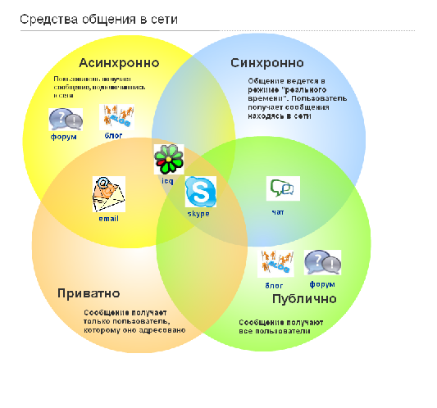
Блог – эта страничка сайта, представленная в виде журнала-дневника или календаря, в котором информация располагается в хронологической последовательности. Выделяют 3 типа блогов, используемых в преподавании языковых дисциплин:
The tutor blog: поддерживается преподавателем;
The class blog: поддерживается совместными усилиями преподавателя и студентов;
The learner blog поддерживается студентом индивидуально.

Основная часть
Существует несколько видов ИТ в обучении иностранным языкам.

1. Технология подкастинга в обучении языкам
Среди блогов выделяют особый тип – аудио блоги или так называемые подкасты. Подкастом называется либо отдельный звуковой файл, либо регулярно обновляемая серия таких файлов, публикуемых по одному адресу в Интернете.
Подкаст (Podcast) – это сокращение от слова podcasting, которое произошло от названия плеера iPod и слова broadcasting (широковещание). Подкасты, в большинстве своем, распространяются на основе подписки и представляют собой аудио- или видеофайл, предназначенный для прослушивания на компьютере или любом плеере, поддерживающем mp3, mp4 или любой другой современный стандарт. Содержание большинства популярных подкастов больше всего похоже на выпуски радиопередач. Однако, основное отличие подкаста от живого вещания в том, что, скачав свежий выпуск, его можно прослушать в удобное время в удобной обстановке.
Появившись сравнительно недавно (в 2004 году), подкастинг завоевывает все больше слушателей, которые используют подкасты для разных целей, в том числе и учебных. Его используют в блогах люди из разных стран для общения и обмена любой информацией. Слово «подкастинг» не только уже официально включено в Оксфордский словарь (New Oxford American Dictionary), но и получило награду как слово 2005 года.
Технически подкастинг не представляет собой ничего революционного — по сути, это простое внедрение мультимедиа-контента (аудио или видео) в RSS-канал. Но с точки зрения своих возможностей, подкастинг, по сути, является синтезом преимуществ Интернета и радио (а иногда - телевидения) и уже сейчас видно, что в ближайшем будущем подкастинг окажет значительное влияние на нашу жизнь.
Принципиальное отличие подкастинга от других способов распространения цифрового аудио и видео, как уже было сказано ранее, - это его стандартизация на основе протокола RSS. Стандартизация дает возможность унифицировать создаваемые разными авторами программы вне зависимости от конкретного их содержания. Наличие единой формы представления аудио- и видеопрограмм является тем ключевым фактором, который определяет успех подкастинга и постоянно увеличивает число слушателей и создателей подкастов. Другой, не менее значимой отличительной чертой является динамический характер подкастинга, то есть периодичность, или серийность, программ. Это непохоже на разовую публикацию каких-либо мультимедийных материалов. Еще одной немаловажной причиной широкого распространения подкастинга является то, что все программы принципиально бесплатны для слушателей, а процедура подписки предельно проста. Наличие данных характеристик подкастинга, которые необыкновенно привлекательны как для авторов, так и для слушателей, в свою очередь, стимулировало содержательное разнообразие и богатство существующих и продолжающих появляться подкастов.
Чтобы показать эффективность новой возможности, необходимо сначала рассмотреть способы, которыми люди получают информацию. Каналы широко известны – это телевидение, радио, печатные СМИ и Интернет. Последний занимает все более значительную долю, причем, вполне заслуженно: благодаря Интернету есть огромный выбор источников информации, среди которых можно выбрать подходящий как по тематике, так и по объему и получать информацию в любое время, когда есть возможность.
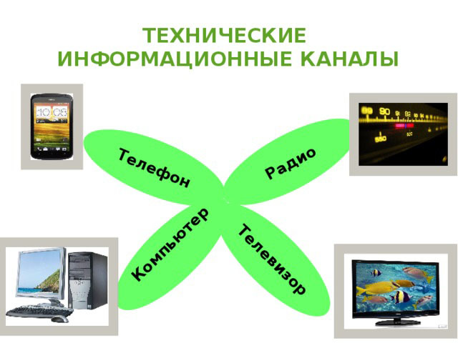
Итак, подкастинг берет лучшее из двух широко известных способов передачи информации: Интернета и радио. Пользователи получают возможность подписываться на интересующие их эпизоды (подкасты) и слушать их по требованию в любое удобное время и в любом месте.
Таким образом, можно сказать, что подкастинг — очень серьезное явление с очень короткой, но весьма насыщенной историей. Просто в России он делает первые шаги, а на западе воспринимается как полноправный канал передачи информации. Очень многие СМИ уже вещают в формате подкастинга: ABC, CNN, CBS, NBC, NPR, MTV, Discovery Channel, New York Times, Wall Street Journal, NewsWeek, MSNBC и другие.
Самой идеальной платформой для внедрения подкастинга в процесс обучения является изучение иностранного языка. Более того, можно говорить даже о том, что в процессе изучения иностранных языков возможно максимально полное раскрытие возможностей этой технологии, потому что язык как средство передачи информации в этом контексте является одновременно и объектом изучения. Ряд современных исследований в области изучения иностранных языков указывает на то, что овладение языком происходит значительно быстрее, если обучающиеся получают большой объем информации при ограниченном наборе тем, количество которых впоследствии постепенно расширяется. Кроме того, отмечается, что регулярное аудирование текста оказывает системный эффект на все его остальные навыки, в том числе на общую грамотность и на способность не только воспринимать, но и высказываться на изучаемом иностранном языке.
Говоря о подкастинге как о «гибриде радио и Интернета», необходимо извлечь из него большую пользу в процессе изучения иностранного языка как одного из могучих современных мультимедийных средств обучения. Подкастинг очень удобен в обращении. Аутентичная аудио и видео информация идет постоянным потоком. Ее можно слушать в реальном времени или же записать на любой носитель, вплоть до мобильного телефона, где может быть многократно воспроизведена. И это является явным достоинством в реализации цели обучения - формировании коммуникативной компетенции.
Научить студентов понимать звучащую речь – одна из важнейших целей обучения. Если на занятии преподаватель не пользуется аудиозаписями, пусть даже этот преподаватель является носителем языка и в совершенстве владеет речью, его студенты вряд ли будут готовы к пониманию речи, звучащей за пределами аудитории. Грамотное же использование аудиоматериалов может значительно способствовать подготовке слушателей к ситуациям реального общения и снять возможные трудности. Без овладения таким видом деятельности, как аудирование, невозможно выучить язык и пользоваться иноязычной речью на том уровне, который необходим на современном этапе развития общества.
Технология подкастинга очень эффективна для развития навыков аудирования. Во-первых, звуковой материал, предлагаемый в подкастах, можно скачать и затем использовать на уроках неоднократно с любого рода заданиями, во-вторых, учащимся предлагается возможность слушать носителей языка. Подкасты хороши тем, что позволяют “привыкнуть” к “чужой речи”. Они еще и удобны — не надо ходить и регулярно проверять сайт в поисках обновлений, поскольку на подкаст можно подписаться. Подкасты лучше брать по интересующей тематике. Методика, при которой студенты многократно слушают разные тексты на вызывающую у них интерес тему, способствует глубокому и осознанному пониманию изучаемого языка. Эта методика требует постепенного изменения тем, что влечет за собой расширение языковой компетенции в целом.
Интеграция подкастинга в учебный процесс:
- позволяет студентам совершенствовать навыки аудирования и чтения;
- обеспечивает реальную неограниченную аудиторию для студенческих работ, что повышает мотивацию и ответственность за содержание;
- знакомит студентов с сетевыми ресурсами, предлагающими много интересной и полезной информации по изучаемым темам, с помощью которых студент решает поставленные преподавателем задачи;
- стимулирует обсуждение тем и дискуссии на изучаемом языке во внеурочное время.

Существуют различные типы подкастов:
- аутентичные подкасты, файлы с записью носителей языка;
- подкасты, созданные преподавателями для своих учащихся;
- студенческие подкасты.
Все больше образовательного контента создается и публикуется в виде подкастов, и преподаватели, и студенты имеют прямой доступ к аутентичному аудио и видео материалу. Многие Интернет сайты проводят специальные программы для людей, которые изучают иностранные языки. Одним из таких сайтов является сайт немецкой международной общественной телерадиокомпании и входящей в неё радиостанции Deutsche Welle (https://www.dw.com/ru/учить-немецкий/deutsch-warum-nicht/s-2561). На данном сайте размещаются новости политической, экономической и общественной жизни Германии и других стран, события культурной жизни. Новости легки для чтения и понимания. Здесь также размещаются аудио подкасты с их дневными новостями. Данные подкасты читаются немного медленнее, чем говорят люди в реальной жизни, что дает лучшее понимание речи, чем в обычном темпе. Аудиофайлы снабжены текстами. Можно сначала прослушать текст, а потом прочитать, чтобы узнать, “правильно” ли понял услышанное.
Сайт Slow German (https://slowgerman.com/) предлагает изучение немецкого языка с помощью нескольких разделов:

Абсолютный новичок
Эти эпизоды отличаются от обычных эпизодов медленного немецкого подкаста: они специально предназначены для людей, не владеющих немецким языком. Эти эпизоды для начинающих записаны на английском языке и призваны помочь вам справиться с повседневной жизнью в Германии - от посещения врача до путешествия.

Бесплатный подкаст
Бесплатный подкаст Slow German был создан в 2007 году. Он дает представление о немецкой культуре, обществе и истории в коротких и медленно произносимых эпизодах. Можно прочитать текст на странице или скачать его в формате PDF. Также можно подписаться на подкаст через iTunes и т.д.

Премиум сектор
В разделе «Премиум» находится еще больше медленного немецкого: для каждого эпизода PDF-файл со словарем на немецко-английском языке, вопросы с несколькими вариантами ответов и нормальным пониманием и, наконец, пустой текст. Кроме того, сказки и уроки грамматики.

Сказка
Немецкие сказки, такие как «Принц-лягушка» или «Кот в сапогах», сегодня известны во всем мире. Сказки пересказаны простым языком и произносятся медленно. Сказки доступны в премиальной зоне на двух скоростях.

Грамматика
Тот или статья? Как работает немецкая структура предложений? Какие времена есть на немецком языке? Ответы на эти и другие вопросы – в коротких грамматических эпизодах.

Диалоги
Как два человека говорят по-немецки? Практический курс разговорного немецкого языка дается в реалистичных.

Разнообразные структуры подкастов очень помогают слушателю улучшить восприятие немецкой речи путем прослушивания разговоров и обсуждений интересных тем носителями языка.
Подкаст позволяет развивать навыки аудирования и говорения, слушая носителей языка, обсуждающих темы, схожие с темами реальных ситуаций, которые к тому же часто предлагаются в рамках экзаменационных заданий. Ценным моментом при подготовке к вышеуказанным экзаменам является знакомство с идиомами немецкого языка и развитие навыков их правильного использования в речи.
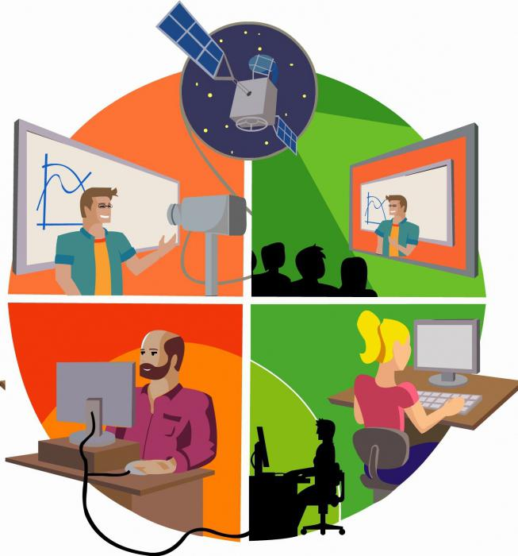
Преподаватели сами легко могут создавать подкасты с ежедневными домашними заданиями и публиковать их на web-сайте с потоком RSS. Студенты могут подписаться на этот поток дома и синхронизировать свои задания, беря их с собой куда угодно. Аудио блоги открывают перед преподавателями огромные возможности: любой преподаватель может записать свою речь на сайте, используя средства сайта, а также разместить звуковые файлы, записанные в других программах, но в MP3 формате.
Студенты, в свою очередь, также могут создавать и публиковать контент для своих преподавателей или других студентов. Таким образом, подкастинг не подразумевает участия только преподавателей. В их создании могут и должны активно вовлекаться и сами студенты. Участие студентов, не в последнюю очередь, мотивировано тем фактом, что у преподавателя не всегда имеется возможность индивидуальной работы со студентами в аудитории, а их самостоятельную работу по разным причинам сложно контролировать. В связи с этим использование такой передовой технологии как подкастинг во внеаудиторной работе привело бы к более высокой успеваемости. В действительности при такой обоюдной работе происходит активное восприятие студентами учебного материала: они создают свои подкасты, которые слушают как преподаватели, так и другие студенты. Это могут быть и выполнение конкретных заданий, и размышления на прослушанные темы, и вопросы по материалам лекции. Особенно актуален такой подход при существовании разноуровневых языковых групп, когда приходится ориентироваться на среднего слушателя, в результате чего страдают как слабые, так и сильные студенты. Регулярное создание подкастов студентами позволило бы преподавателю обеспечить индивидуальный подход в образовательном процессе, а студентам обрести уверенность и возможность дальнейшего роста, что в целом повысило бы качество образования.
Интеграция информационно-коммуникационных технологий в учебный процесс неизбежно приводит к пересмотру места и роли педагога в данном процессе, основной задачей которого становится не передача знаний и формирование навыков и умений, а стимулирование интереса, мотивации к усвоению языка, помощь в усвоении и творческом поиске. Отношения с учениками строятся теперь на принципах сотрудничества и совместного поиска и творчества.
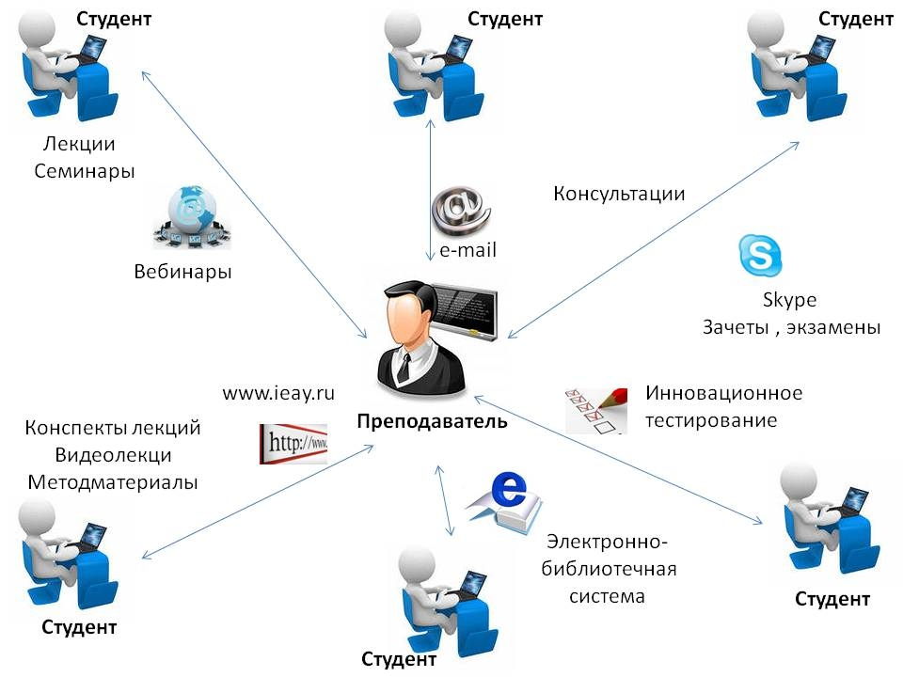
В этих условиях неизбежен пересмотр сложившихся сегодня организационных форм, принципов и методов обучения: наблюдаются тенденции увеличения доли самостоятельной индивидуальной и групповой работы учащихся, отхода от традиционного урока с преобладанием объяснительно-иллюстративных методов обучения, увеличения объёма практических и творческих работ поискового и исследовательского характера.
Интернет-технологии призваны способствовать развитию индивидуальных образовательных траекторий: в большей степени адаптировать содержание учебного материала к индивидуальным особенностям обучаемых, уровню их знаний и умений.

2. ВебКвесты в обучении языкам
Использование в проектной деятельности студентов компьютера как инструмента творческой деятельности способствует достижению нескольких целей:
– повышение мотивации к самообучению;
– формирование новых компетенций;
– реализация креативного потенциала;
– повышение личностной самооценки;
– развитие невостребованных в учебном процессе личностных качеств (например, поэтические, музыкальные, художественные способности).
Одной из попыток использования новых технических достижений в учебном процессе является применение веб-квеста, особого типа поисковой деятельности, которую студенты могут осуществить с помощью Интернета.
Веб-квест как образовательная технология опирается на такой подход к обучению, в процессе которого происходит конструирование нового. Согласно данному подходу, преподаватель становится не урокодателем, а консультантом, организатором и координатором проблемно-ориентированной, исследовательской, учебно-познавательной деятельности обучаемых. Преподавателем создаются условия для самостоятельной умственной и творческой деятельности обучающихся и поддерживается их инициатива. В свою очередь, обучающиеся становятся равноправными «соучастниками» процесса обучения, разделяя со своим педагогом ответственность за процесс и результаты обучения.
Веб-квест включает в себя в качестве обязательных следующие части:
- введение (тема и обоснование ценности проекта). Этот этап предоставляет основную информацию, вводит ключевые понятия, а также содержит вопрос, над которыми будут размышлять учащиеся;
- задание (цель, условия, проблема и пути ее решения). Это наиболее важная часть Веб-квеста. Задание направляет учащихся на ряд конкретных действий на пути решения проблемы;
- процесс (поэтапное описание хода работы, распределение ролей, обязанностей каждого участника, ссылки на интернет-ресурсы, конечный продукт). В этом разделе содержатся указания, как именно учащиеся будут выполнять задание (порядок выполнения и сортировки информации);
- оценка (шкала для самооценки и критерии оценки преподавателя). Раздел содержит критерии оценки выполненного задания в соответствии с определенными стандартами;
- заключение (обобщение результатов, подведение итогов (чему научились, какие навыки приобрели; возможны риторические вопросы или вопросы, мотивирующие дальнейшее исследование темы). Здесь подводится итог и поощряется рефлексия и дальнейшие исследования по проблеме;
- страницы для преподавателя (дополнительно): В них содержится информация для помощи другим преподавателям, которые будут использовать веб-квест.
Сегодня веб-квесты значительно варьируются не только по своей тематике, но и по структуре. Выделяется несколько классификаций веб-квестов.
Рассматриваются два вида веб-квестов: краткосрочный и долгосрочный.
Целью краткосрочных проектов является приобретение знаний и осуществление их интеграции в свою систему знаний. Работа над кратковременным web-квестом может занимать от одного до трех сеансов.
Долгосрочные web-квесты направлены на расширение и уточнение понятий. По завершении работы над долгосрочным web-квестом, обучающийся должен уметь вести глубокий анализ полученных знаний, уметь их трансформировать, владеть материалом настолько, чтобы суметь создать задания для работы по теме. Работа над долгосрочным web-квестом может длиться от одной недели до месяца (максимум двух).
В ходе организации работы студентов над веб-квестами реализуются следующие цели:
- образовательная — вовлечение каждого обучающегося в активный познавательный процесс. Организация индивидуальной и групповой деятельности студентов, выявление умений и способностей работать самостоятельно по теме.
- развивающая — развитие интереса к предмету, творческих способностей воображения обуучащихся; формирование навыков исследовательской деятельности, публичных выступлений, умений самостоятельной работы с литературой и Интернет-ресурсами; расширение кругозора, эрудиции.
- воспитательная — воспитание толерантности, личной ответственности за выполнение выбранной работы.
Веб-квест, используя информационные ресурсы Интернета и интегрируя их в учебный процесс, помогает эффективно решать целый ряд практических задач, так как в процессе работы над веб-квестом развивается ряд компетенций:
- использование информационных технологий для решения профессиональных задач;
- самообучение и самоорганизация;
- работа в команде;
- умение находить несколько способов решений проблемной ситуации.
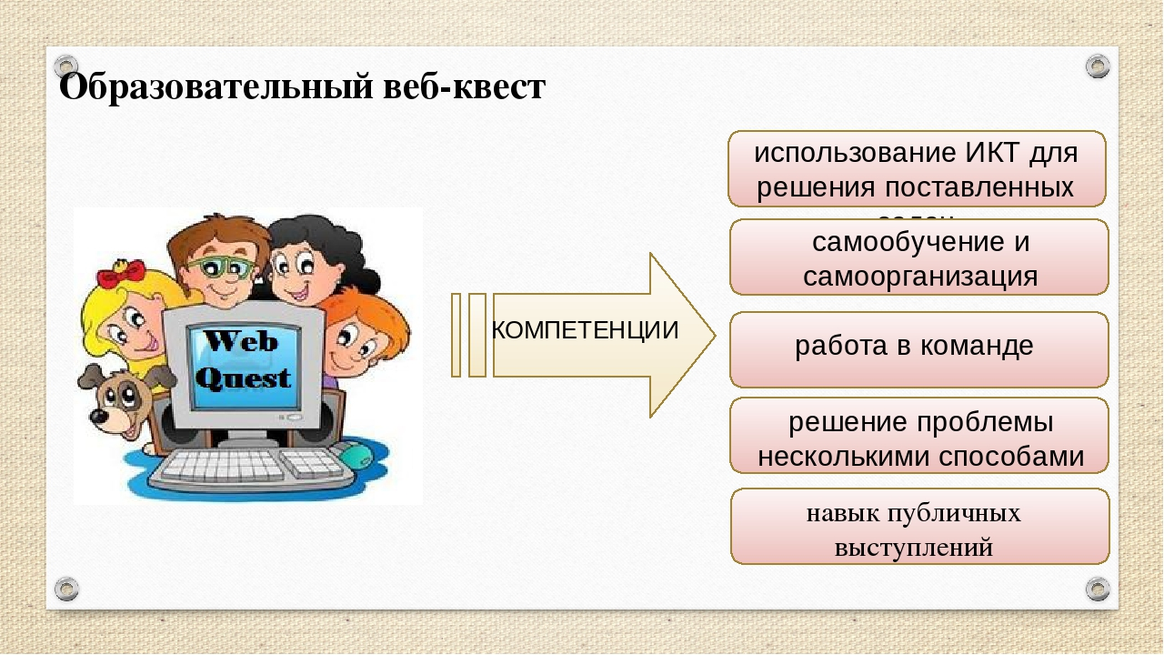
Одним из перспективных направлений формирования информационных и коммуникационных компетенций является технология образовательных веб-квестов.
Кроме того, работая над веб-квестом, обуучающиеся проходят полный цикл мотивации от внимания до удовлетворения, знакомятся с аутентичным материалом, который позволяет им исследовать, обсуждать и осознанно строить новые концепции и отношения в контексте проблем реального мира, создавая проекты, имеющие практическую значимость.
К ключевым характеристикам аутентичного обучения можно отнести:
• актуальность учебных задач, их соответствие интересам обучающихся;
• вовлечение студентов в исследовательскую деятельность;
• междисциплинарный характер;
• тесная связь с реальной жизнью;
• неограниченность учебных ресурсов;
• оценка деятельности обуучающихся производится не только преподавателем, но и внешними экспертами, а также другими студентами.
Как видно из вышесказанного, Интернет делает обучение аутентичным и удаляет преграды между реальной жизнью и уроком.
Веб-квест как новая дидактическая модель приобретает всё большую популярность в процессе обучения иностранному языку. Одной из основных целей обучения иностранному языку является формирование и развитие иноязычной коммуникативной компетенции учащихся. Большую роль в достижении результатов играет мотивация самих обучающихся. Задача педагога при этом найти средства и методы повышения мотивации изучения иностранного языка. Современные информационно-коммуникационные технологии позволяют максимально индивидуализировать процесс обучения, а также повысить мотивацию каждого отдельного учащегося на пути к достижению главной цели изучения иностранного языка. Веб-квест является одной из самых эффективных и перспективных информационно-коммуникационных технологий обучения в этом плане.
Каким образом технология веб-квест может повысить мотивацию учащихся в изучении иностранного языка? Во-первых, занимательность и иллюстративность могут особым образом окрасить материал, сделать процесс овладения знаниями более привлекательным, дать пищу воображению. Во-вторых, использование как можно большего количества сенсорных каналов восприятия информации, а также визуализация материала развивают память, речь и мышление. В-третьих, структурированная система представления информации, реализуемая с помощью гиперссылок, способствует организации четких логических связей у обучающихся, целостному пониманию поставленной проблемы, позволяет регулировать объем изучаемой темы. Наконец, поисковый характер технологии веб-квест позволяет активировать исследовательскую деятельность как педагога, так и студента. Доступ в интернет дает большие возможности выбора источника информации. При работе с большим объёмом информации формируются навыки критического мышления, способность делать выбор и нести за него ответственность.
Технология веб-квест тесно связана с проектной деятельностью. Она способствует гармоничному развитию личности, обеспечивает дифференциацию обучения с учетом способностей и задатков человека, их уровня обученности и интересов. Сочетание новых информационных технологий и метода проектов помогает усовершенствовать учебно-воспитательный процесс и позволяет студентам практически применять свои знания, умения и навыки. При данной организации исследовательской и познавательной деятельности обучающихся успешно реализуется коллективная работа, которая также позволяет повысить мотивацию к изучению иностранного языка. Такой метод открывает перед преподавателем иностранного языка бескрайнее поле возможностей для организации работы над широким кругом изучаемых тем на разных этапах обучения.
Использование веб-квестов на уроках иностранного языка подразумевает под собой работу с аутентичными ресурсами сети Интернет, что требует от учащихся соответствующего уровня владения языком. Для того, чтобы интеграция веб-квеста в процесс обучения иностранным языкам была эффективной, он должен быть творческим заданием, завершающим изучение той или иной темы. Подготовка к проведению веб-квеста может сопровождаться тренировочными лексико-грамматическими заданиями на основе того языкового материала, который используется в аутентичных ресурсах. Выполнение подобного рода упражнений может как предварять работу над веб-квестом, так и осуществляться параллельно с ней.
Применение информационных технологий, а именно веб-квестов, на уроках иностранного языка предоставляет большое количество возможностей для учащихся и преподавателей. Данная методика делает процесс изучения языка интересным и более привлекательным, повышает самостоятельность в процессе обучения, помогает развивать и выявлять творческие способности студентов, независимо от того, на какой ступени обучения они находятся.
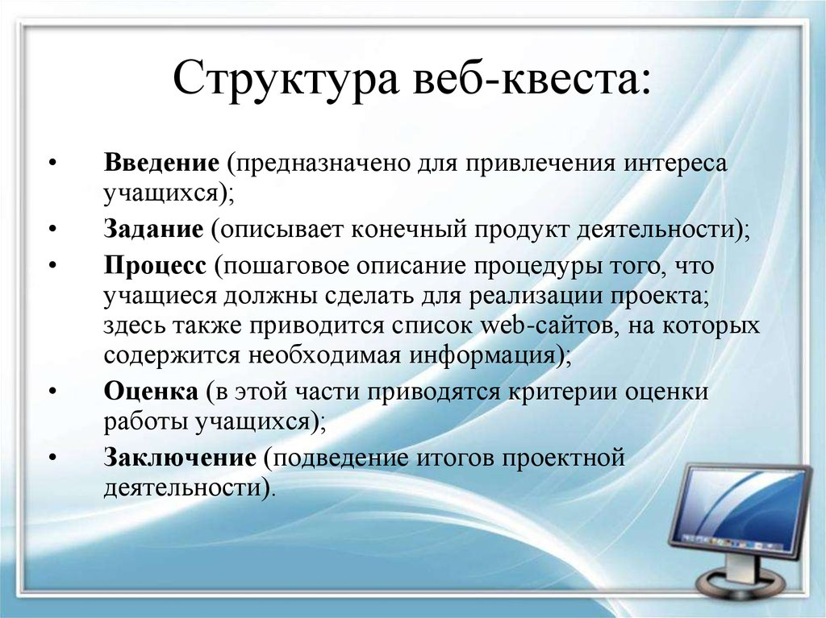
Этапы работы над квестом:
1. Начальный этап (командный)
Учащиеся знакомятся с основными понятиями по выбранной теме. Распределяются роли в команде: по 1-4 человека на 1 роль. Все члены команды должны помогать друг другу и учить работе с компьютерными программами.
2. Ролевой этап
Индивидуальная работа в команде на общий результат. Участники одновременно, в соответствии с выбранными ролями, выполняют задания. Так как цель работы не соревновательная, то в процессе работы над веб-квестом происходит взаимное обучение членов команды умениям работы с компьютерными программами и Интернетом. Команда совместно подводит итоги выполнения каждого задания, участники обмениваются материалами для достижения общей цели — создания сайта.
Задачи:
- поиск информации по конкретной теме;
- разработка структуры сайта;
- создание материалов для сайта;
- доработка материалов для сайта.
3. Заключительный этап
Команда работает совместно, под руководством педагога, ощущает свою ответственность за опубликованные в Интернет результаты исследования. По результатам исследования проблемы формулируются выводы и предложения. Проводится конкурс выполненных работ, где оцениваются понимание задания, достоверность используемой информации, ее отношение к заданной теме, критический анализ, логичность, структурированность информации, определенность позиций, подходы к решению проблемы, индивидуальность, профессионализм представления. В оценке результатов принимают участие как преподаватели, так и учащиеся путем обсуждения или интерактивного голосования.
Критерии оценки веб-квеста
Веб-квест является комплексным заданием, в связи с этим оценка его выполнения должна основываться на нескольких критериях, ориентированных на тип проблемного задания и форму представления результата. Рекомендуется использовать 4-8 критериев, которые могут включать оценку: исследовательской и творческой работы, качества аргументации, оригинальности работы, навыков работы в микрогруппе, устного выступления, мультимедийной презентации, письменного текста и т.п.
Для создания бланка оценки необходимо:
1. Сформулировать наиболее значимые критерии оценки. Критерии должны быть адекватны типу задания, целям и видам деятельности и в равной степени учитывать:
- достижение заявленной цели;
- качество выполнения работы;
- качество процесса выполнения работы;
- содержание;
- сложность задания.
2. Определить шкалу оценки - например, трех-, четырех-, пятибалльную.
3. Подготовить описание параметров оценки.
Как видно, основной методической задачей преподавателя на пути создания хорошего веб-квеста остается продуманность содержания, выбор темы и постановка задачи. Специфика веб-квеста лишний раз убеждает в его широких возможностях применительно к обучению иностранному языку.
3. Возможности электронного письма в обучении языкам
Основной целью обучения иностранному языку является формирование коммуникативной компетенции, т.е. способности и готовности осуществлять иноязычное межличностное и межкультурное общение с носителями языка в заданных стандартом/программой пределах. Это возможно только в том случае, если у студента будут сформированы все компоненты иноязычной коммуникативной компетенции:
языковая, речевая, социокультурная, компенсаторная, учебная.
Обучение коммуникативному письму как виду речевой деятельности способствует формированию речевой компетенции в частности и ИКК в целом.
Известно, что письмо – это такой вид речевой деятельности, продуктом которого является письменный текст. Текст – «речевое высказывание, воспроизведенное на письме или в печати, зафиксированное на бумаге с помощью графического кода языка» (Розенталь Д.Э. Словарь-справочник лингвистических терминов), «...для передачи на расстояние, для сохранения речевых произведений во времени» (Ахманова О.С.Словарь лингвистических терминов). Чем удачнее написан текст, тем успешнее осуществляется коммуникация автора и адресата. От качества текста зависит эффективность коммуникации автора и читателя. Коммуникативный подход в обучении письму является наиболее эффективным. Обучение письму будет носить коммуникативный характер, если обучающийся перед выполнением задания будет знать ЧТО? КОМУ? КУДА? и С КАКОИ ЦЕЛЬЮ? он пишет. Задания, несомненно, должны носить значимый характер, основываться на личном опыте студента.
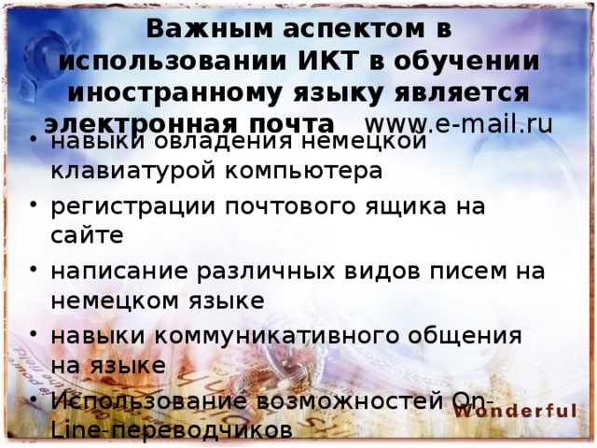
Письменный текст строится как определенная структура речевых высказываний. Он представляет собой сложное целое, состоящее из взаимосвязанных логико-композиционных и логико-смысловых компонентов и характеризующееся коммуникативными качествами.
Каждый тип письменного текста имеет свои структурные особенности. Так, при написании письма необходимо обращать внимание на умение правильно написать адрес его получателя в стране изучаемого языка, обратиться к партнеру по переписке, записать дату, закончить письмо. Немаловажно совершенствовать умение логично и последовательно передавать на письме определенное содержание. Таким образом, обучать письменному высказыванию значит формировать умения реализовывать логико-композиционную и логико-смысловую структуру письменного текста.
Долгое время обучению письму в общеобразовательной школе придавалось второстепенное значение. Письмо выступало лишь как средство обучения другим видам речевой деятельности, как средство, позволяющее учащимся лишь усвоить программный языковой материал, и средство контроля сформированности речевых навыков и умений обучаемых. Действительно, в этом плане значение письма трудно переоценить.
В настоящее время отношение к письму и обучению учащихся умениям выражать свои мысли в письменной форме решительно изменилось. Письмо как цель обучения присутствует в программах для всех типов учебных учреждений, на всех этапах обучения иностранному языку. Возрастание роли письма в учебном процессе по иностранному языку связано также с использованием в настоящее время творческих, интерактивных форм работы с языком, таких как использование метода проектов. Формирование и совершенствование коммуникативных умений в письменной речи на высоком уровне сложности – это одно из важнейших требований в современном преподавании иностранного языка.
Технология дистанционного обучения характеризуется как современная информационная технология обучения. Конечно, в учебниках представлено достаточно много упражнений, которые учат писать различные виды письменных работ, но ничто не сравнится с практикой в реальной жизни. Обучение письму дистанционно осуществляется в помощью переписки, когда учащимся на их личные электронные адреса рассылаются письма от имени вымышленного персонажа – жителя страны изучаемого языка. Придумывается легенда для адресата: как он выглядит, как учится, чем занимается в свободное время, какие у него есть проблемы.
Каждый тип письменного текста имеет свои структурные особенности. Так, при написании письма необходимо обращать внимание на умение правильно написать адрес его получателя, правильно к нему обратиться, записать дату, закончить письмо. Немаловажно совершенствовать умение логично и последовательно передавать в письме определённое содержание.
Современные учебно-методические комплексы германского происхождения, содержат большое количество упражнений, ориентированных на формирование коммуникативных умений в письменной речи. Некоторые из них преподносятся авторами в форме E-mail. Задания формулируются: напиши электронное письмо с просьбой о принятии на работу; напиши E-mail своему другу с извинениями, что не смог прийти на его вечеринку; закажи через Интернет столик в ресторане и другие. Все подобные задания реально выполняются через Интернет. Учащиеся присылают письма на электронный адрес преподавателя, который осуществляет проверку, оценивает работу и отправляет ответы с разбором ошибок.
Такой вид работы позволяет студентам применить свои знания на практике, а также углубить и расширить их. Подобная форма обучения даёт мощный мотив к изучению немецкого языка.

Закрепление материала
Для закрепления пройденного материала в работе используются следующие методы:
словесно – наглядный рассказ, беседа, описание, разъяснение; подкрепляется (по возможности) наглядно: таблицами, картинками, картами, алфавитом, аутентичными материалами – звукозаписями, текстами, видеозаписями, фильмами);
- практический метод – используются упражнения для тренировки грамматических явлений языка, самостоятельные работы, тестовые задания;
- репродуктивный метод – применяется на этапе обобщения, повторения пройденного материала);
- элементы частично-поискового метода, что приучает к самостоятельности мышления и творчеству – написание рефератов, небольшие проекты (рисунки с описанием на различные темы); контроль домашнего чтения – сделать рисунки к понравившимся эпизодам; рассказать о домашнем питомце, опираясь на вопросы.
- элементы проблемного метода – сформировать главную мысль текста и записать её; выбрать характеристики русских и немцев из прочитанных текстов, сделать вывод: что типично для русских, что типично для немцев. Оформить таблицу, по определённым параметрам, записать выводы.
В рамках данных методов можно пользоваться следующими приёмами:
- чтение про себя;
- чтение вполголоса друг другу;
- описание картинки, используя опорные слова;
- рассказ о себе (своём друге, любимце) по образцу;
- высказывание предположение, сомнение, согласие / несогласие;
- рассуждение (по схеме: тезис – аргумент – резюме) с опорой на прочитанный текст;
- ролевая игра в рамках определённой жизненной ситуации;
- игра на закрепление грамматических форм (спряжение глаголов; повтор лексики; основные формы глагола, игра «Переводчик»; спряжение модальных глаголов)
- поиск ключевых слов;
- поиск главной мысли в тексте;
- деление на смысловые части;
- составление плана пересказа;
- коллективный пересказ;
- постановка вопросов и ответы;
- сделай по образцу (например, составить диалог по образцу)
- вставь вместо пропусков(слова, буквы и т.д.)
- повторы, обращая внимание на произношение (работа над фонетикой: отработка звуков, сочетаний); на интонацию (в сложных предложениях; в предложениях с вопросительным словом; в предложениях без вопросительного слова).

В соответствии с описанными выше методами закрепления пройденного на занятии материала предлагается: выполнить следующие задания.

Задание 1
Используя официальный сайт Гете-института (https://www.goethe.de) и Веб-квест

SPRACHENQUEST

КОНЦЕРТ В НАШЕЙ ШКОЛЕ
(https://www.goethe.de/ins/pl/de/spr/unt/kum/dfj/que/mus.html),
выполнить следующие задания:

1. Составить группы по три человека.
Нарисовать афишу с именем группы или певца.
Изготовить рабочий лист "Названия групп для лотереи".
Время 10 минут.

2. Посмотрите видео группы в Интернете (например, www.youtube.com или www.dailymotion.com) и выберите песню, которая вам нравится и которую вы сможете спеть (караоке).
Время 20 минут.

3. Распределите задачи в вашей группе:
Первый человек исследует музыкальную группу.
Второй человек исследует текст песни и объясняет новый словарный запас (как минимум пять слов).
Третий человек ищет аргументы, почему вы выбрали эту песню; также делает макет для презентации.
Время 25 минут.

4. Откройте шаблон презентации. Найдите три слайда с именем вашего певца и заполните их. Первый слайд должен содержать информацию о музыкальной группе, второй - текст песни с новым словарем, третий слайд объясняет, почему вы выбрали песню. Помните, что слайды должны образовывать единое целое.
Шаблон "Немецкоязычная музыка".
Время 20 минут.

5. Подумайте, как вы хотите представить слайды (все должны присоединиться). В каком порядке? С какими перенаправлениями?
Время 10 минут.

6. Представьте свою презентацию (возможно, как домашнее задание)
Сделайте генеральную репетицию.
Время 45 минут.
7. Организуется концерт. Сначала каждая группа студентов должна представить группу на основе своих трех слайдов, затем спеть выбранную песню и попытаться заставить аудиторию подпевать.
Время 45-90 минут.

Задание 2
Ознакомиться с Веб-квестами из следующего списка:
- Reiseland Deutschland http://www.webalice.it/lbonini1/index.htm
- Dein Lieblingstier https://www.ticino.com/it/hosting_web-hosting-1.cfm
- Graffiti in Berlin https://annapal.jimdo.com/graffiti-in-berlin/
- Mauerspuren https://mauerspuren.wordpress.com/2009/08/18/webquest-mauerspuren/
- Familienausflug nach Hamburg http://dfa-didattica.supsi.ch/webquest/webquests_ASP/WQMIRLIL/index.htm
- Uhren und Zeit http://lernarchiv.bildung.hessen.de

Задание 3
Разгадать кроссворд по теме: «Путешествие»
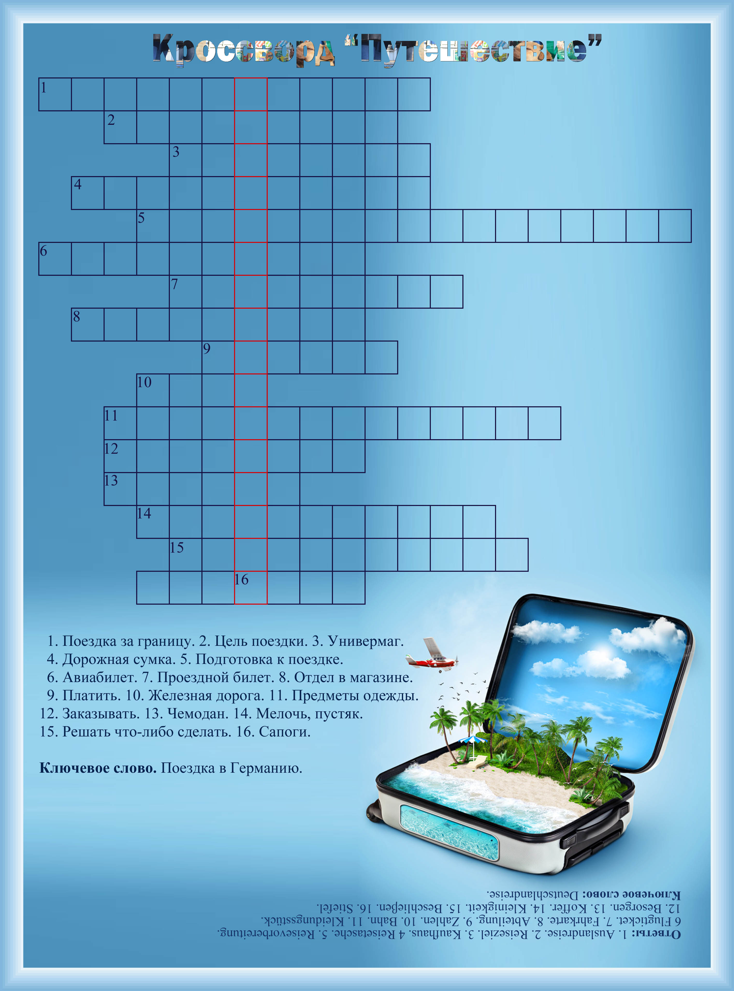

Задание 4
Разгадать кроссворд по теме: «Новый год»
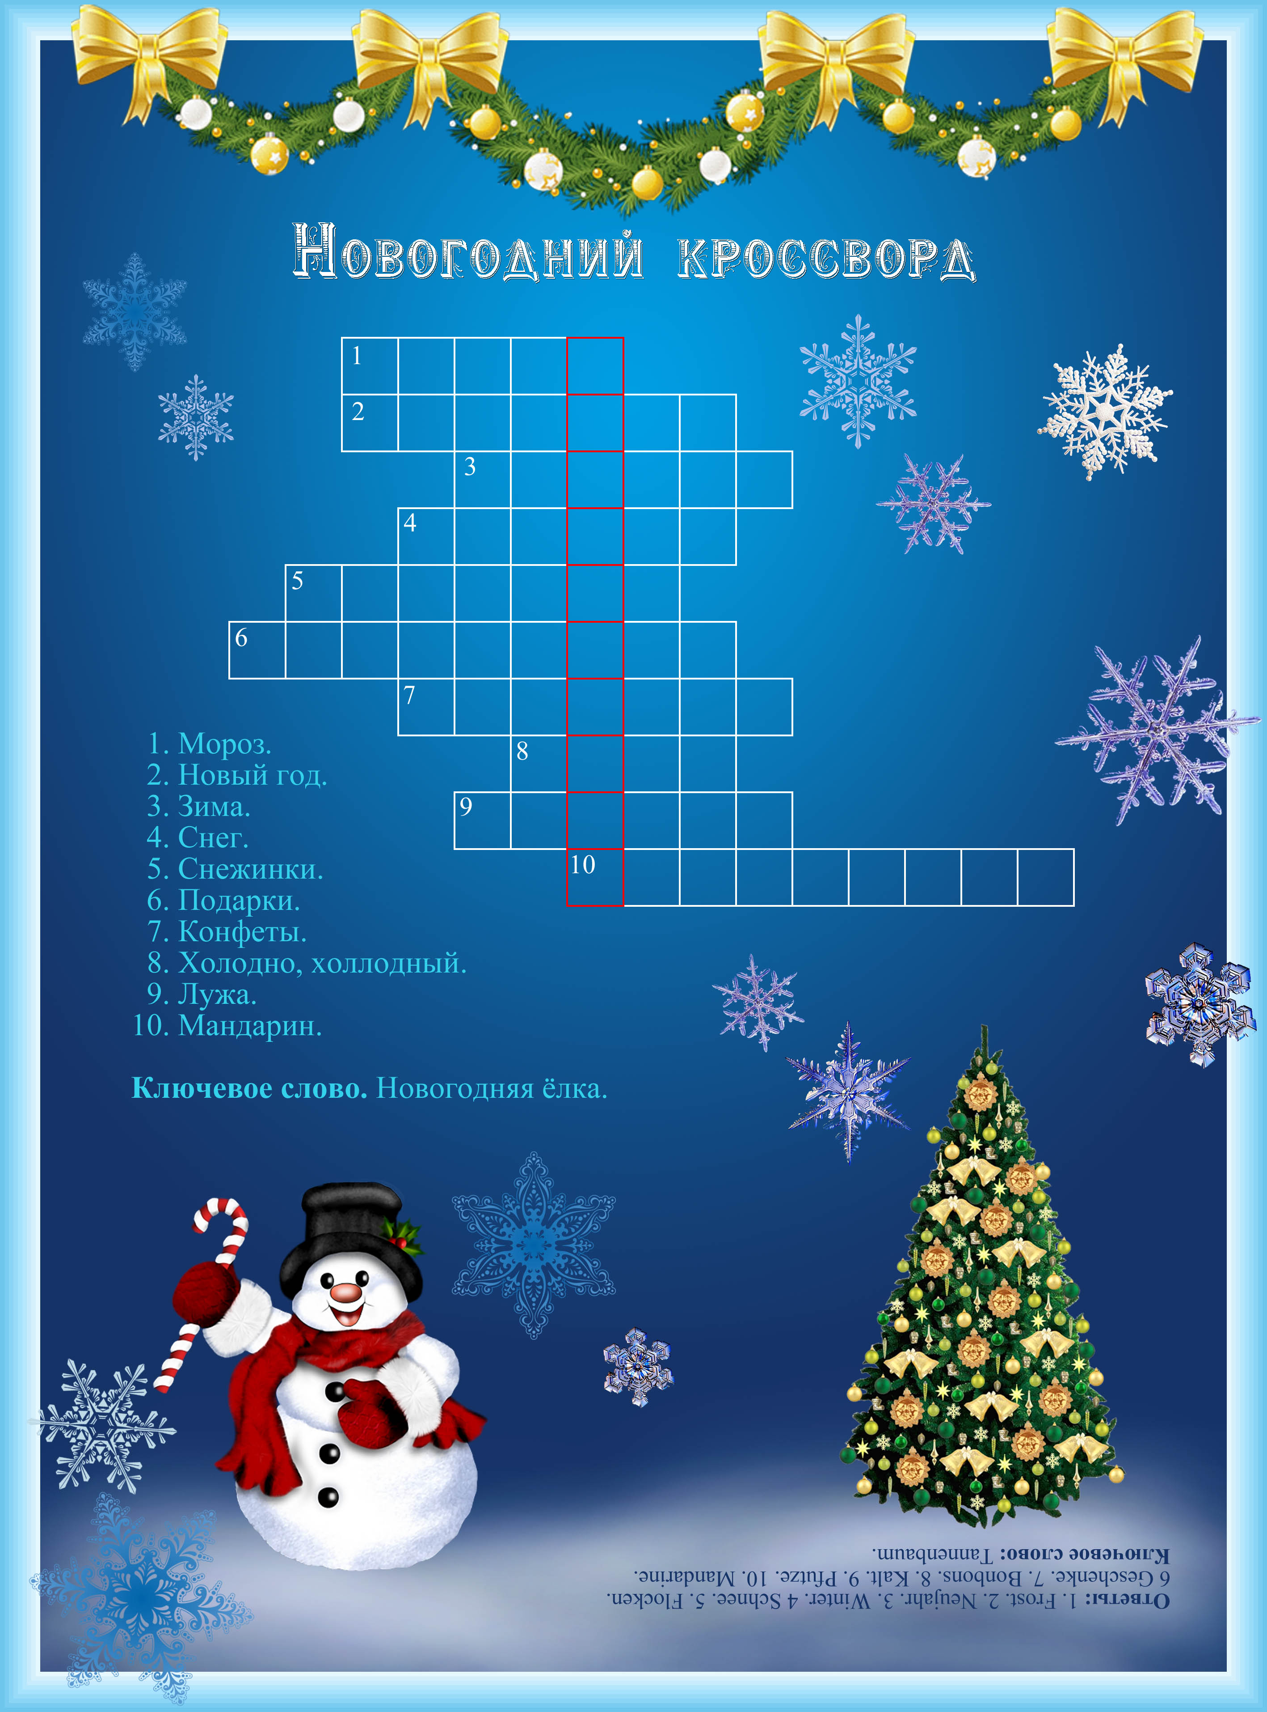

Список использованных источников
https://nsportal.ru/shkola/inostrannye-yazyki/angliiskiy-yazyk/library/2015/02/25/ispolzovanie-tekhnologii-podkastinga
http://elib.bspu.by
https://e-koncept.ru/2017/770404.htm
https://westud.ru
https://cyberleninka.ru/article/n/praktika-primeneniya-veb-kvesta-v-obuchenii-angliyskomu-yazyku
https://novainfo.ru/article/2868
https://revolution.allbest.ru/pedagogics/00782438_0.html
https://studwood.ru/1930990/informatika/obuchenie_audirovaniyu_chteniyu_pismu_pomoschyu_interneta
https://studfiles.net/preview/6306110/page:22/

